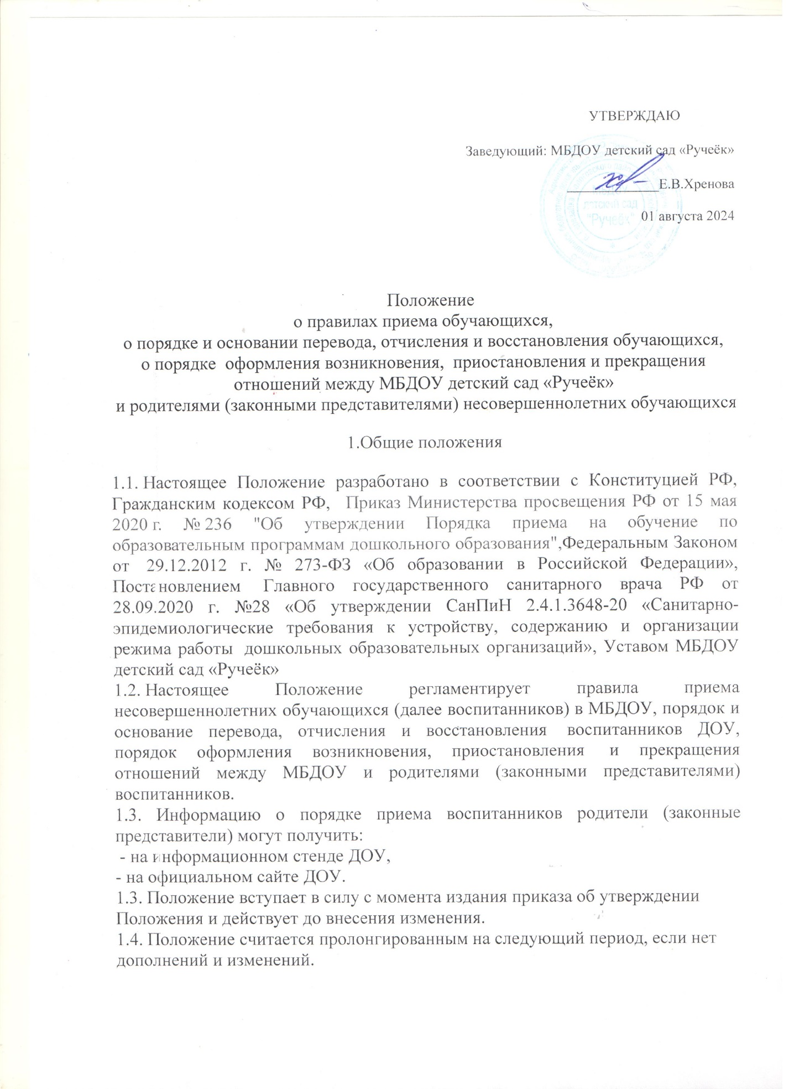

2. Правила приема воспитанников.
2.1. Прием воспитанников осуществляется на принципах равных условий приема для всех поступающих, за исключением лиц, которым в соответствии с Федеральным Законом от 29.12.2012 г. № 273-ФЗ «Об образовании в Российской Федерации» представлены особые права (преимущества) при приеме на обучение. 2.2. В МБДОУ принимаются дети в возрасте от 2-х месяцев до прекращения образовательных отношений.
2.3. Прием осуществляется на основании медицинского заключения, заявления и документов, удостоверяющих личность одного из родителей (законных представителей) 2.4. При поступлении в МБДОУ родители (законные представители) знакомятся со следующими документами, регламентирующими деятельность дошкольного учреждения: -Устав; -Лицензия на осуществление образовательной деятельности; -Образовательная программа ДОУ; -другие документы, регламентирующие организацию образовательного процесса.
Факт ознакомления родителей (законных представителей) ребенка с указанными документами, в том числе через информационные стенды и на официальном сайте, фиксируется в договоре об образовании и заверяется личной подписью родителей (законных представителей) ребенка.
2.5. При поступлении в МБДОУ родители (законные представители) предоставляют пакет документов:
- заявление о приеме ребенка в ДОУ;
- медицинская карта ребенка,
- карта профилактических прививок,
- справка от педиатра о допуске к посещению ДОУ.
2.6. При поступлении родители (законные представители) оформляют следующие документы:
- договор об образовании между МБДОУ «Ручеёк» и родителями (законными представителями) несовершеннолетних обучающихся в двух экземплярах,
- согласие на обработку персональных данных,
- заявление на зачисление в ДОУ
- заявление на получение компенсации части родительской платы за содержание (присмотр и уход за ребенком) в ДОУ
2.7. Заявления и договора об образовании регистрируются в журнале регистрации заявлений и договоров об образовании.
2.8. На основании представленных документов заведующая издает приказ о приёме ребёнка в МБДОУ.
3. Порядок и основание перевода, отчисления и восстановления воспитанников
3.1. Основанием перевода воспитанника служит заявление родителей (законных представителей) о переводе.
3.2. Перевод может быть организован по следующим направлениям:
- перевод в другое дошкольное учреждение по личной инициативе родителей (законных представителей) воспитанника,
- перевод в другое дошкольное учреждение по заключению психолого-медико-педагогической комиссии,
- временный перевод в другое дошкольное учреждение (ремонтные работы ).
3.3. Перевод воспитанников в другую группу осуществляется в течение года по предложению руководства с получением письменного согласия родителей (законных представителей) или по заявлению родителей (законных представителей) при наличии свободных мест.
3.4. Перевод воспитанников в специальные (коррекционные) дошкольные образовательные организации осуществляется по заключению психолого – медико – педагогической комиссии и с письменного согласия родителей (законных представителей).
3.5. Временный перевод в другое дошкольное учреждение осуществляется на основании соглашения между дошкольными учреждениями с продлением срока действия договора об образовании.
3.6. Перевод воспитанников закрепляется приказом заведующей о переводе.
3.7. Основанием для отчисления воспитанников из дошкольного учреждения может служить:
- освоение образовательной программы в полном объеме (завершение обучения),
- инициатива родителей (законных представителей) воспитанника, в том числе в случае перевода воспитанника для продолжения освоения образовательной программы в другое учреждение,
- обстоятельства, не зависящие от воли родителей (законных представителей) воспитанника и МБДОУ в случае ликвидации дошкольного учреждения.
3.8.Отчисление воспитанников закрепляется приказом заведующей об отчислении.
3.9. За воспитанником ДОУ сохраняется место (возможность восстановления) при условии наличия заявления на сохранение места в случаях:
- санаторно-курортного лечения,
- болезни или карантина,
- летнего оздоровительного периода,
- ежегодного отпуска родителей (законных представителей),
- на период перевода в специальные учреждения образования,
- на период закрытия ДОУ на ремонтные и/или аварийные работы,
- иные уважительные причины по заявлению родителей (законных представителей
Другие случаи сохранения места за ребенком оговариваются в договоре об образовании.
3.10. Определено количество допустимых дней отсутствия ребенка в детском саду по различным причинам. Прием воспитанников, отсутствовавших по причинам, не связанным с заболеванием, более 3-х (трех) рабочих дней, за исключением выходных и праздничных дней, допускается исключительно при наличии справки от врача-педиатра, содержащей сведения о состоянии здоровья, эпидемиологического окружения, заверенной подписью и скрепленной печатью.
- Информация о выбытии воспитанника по причине болезни доводится до сведения воспитателей и медицинских работников родителями (законными представителями) незамедлительно при первых симптомах заболевания.
- Прием воспитанников после перенесенного заболевания допускается исключительно при наличии справки от врача-педиатра (другого лечащего врача), содержащей указание диагноза, заверенной подписью и скрепленной печатью.
- Дети, перенёсшие заболевание новой коронавирусной инфекцией COVID-19 или бывшие в контакте с заболевшим COVID-19, в соответствии с пунктом 2.6 санитарных правил СП 3.1/2.4.3598-20 «Санитарно-эпидемиологические требования к устройству, содержанию и организации работы образовательных организаций и других объектов социальной инфраструктуры для детей и молодежи в условиях распространения новой коронавирусной инфекции (COVID-19)» допускаются исключительно при наличии медицинского заключения врача об отсутствии медицинских противопоказаний (справки с указанием результатов обследования на наличие COVID-19).
В случаях выбытия ребенка по иным причинам (выбытие в отпуск, по семейным обстоятельствам, при необходимости обследования и др.) осуществляется на основании личного заявления родителей (законных представителей), предоставляемого не позднее, чем за 1 (один) день.

4. Оформление возникновения образовательных отношений.
4.1.Основанием возникновения образовательных отношений являются: заявление от родителей (законных представителей) ребёнка, приказ о приеме (зачислении) лица для обучения в ДОУ.
4.2. Образовательные отношения возникают при наличии договора, заключенного в установленном законодательством Российской Федерации порядке с учетом положений Федерального закона «Об образовании в Российской Федерации».
4.3. Договор заключается между ДОУ, в лице заведующего, и родителями (законными представителями) ребенка, зачисляемого в ДОУ.
4.4. Права и обязанности родителей (законных представителей) обучающегося, предусмотренные законодательством об образовании и локальными нормативными актами ДОУ, возникают с даты зачисления.
5. Договор между ДОУ и родителями (законными представителями)
5.1.Договор заключается в простой письменной форме между ДОУ, в лице заведующего, и родителями (законными представителями) несовершеннолетнего обучающегося, зачисляемого в ДОУ.
5.2. В договоре должны быть указаны основные характеристики образования
( вид, уровень, направленность образовательной программы, форма обучения, срок освоения образовательной программы), взаимные права, обязанности и ответственность сторон, возникающие в процессе воспитания, обучения, развития, присмотра, ухода и оздоровления детей, длительность пребывания ребёнка в дошкольном образовательном учреждении, а также расчет размера платы, взимаемой с родителей (законных представителей) за содержание ребёнка в ДОУ).
5.3. Договор не может содержать условий, ограничивающих права или снижающих уровень гарантий обучающихся по сравнению с установленными законодательством об образовании. Если такие условия включены в договоры, то они не подлежат применению.
5.4. Правила, обязательные при заключении договора, утверждаются заведующей ДОУ
Примерные формы договоров об образовании утверждаются федеральным органом исполнительной власти, осуществляющим функции по выработке государственной политики и нормативно-правовому регулированию в сфере образования.
5. Приостановление отношений
5.1. Отношения могут быть приостановлены в случае:
- Ремонта и (или) аварийных работ в ДОУ;
5.2. Приостановление отношений по инициативе родителей (законных представителей) возникают на основании их заявления.
5.3. Приостановление отношений по инициативе ДОУ возникают на основании приказа заведующего ДОУ.
6. Прекращение образовательных отношений.
6.1. Образовательные отношения прекращаются в связи с выбыванием обучающегося из ДОУ:
- в связи с получением дошкольного образования (завершением обучения);
- досрочно по основаниям, установленным законодательством об образовании.
6.2. Образовательные отношения могут быть прекращены досрочно в следующих случаях:
- по инициативе родителей (законных представителей) обучающегося, в том числе в случае перевода обучающегося для продолжения освоения образовательной программы в другое ДОУ;
- на основании медицинского заключения о состоянии здоровья ребёнка, препятствующего его дальнейшему пребыванию в ДОУ;
- по обстоятельствам, не зависящим от воли родителей (законных представителей) обучающегося и ДОУ, в том числе в случаях ликвидации ДОУ, аннулирования лицензии на осуществление образовательной деятельности.
6.3. В случае прекращения деятельности ДОУ, а также в случае аннулирования у него лицензии на право осуществления образовательной деятельности Учредитель ДОУ обеспечивает перевод обучающегося с согласия родителей (законных представителей) обучающегося в другие образовательные организации, реализующие соответствующие образовательные программы.
6.4. Факт прекращения образовательных отношений между ДОУ, в лице заведующего, и родителями (законными представителями) ребёнка регламентируется приказом заведующего ДОУ.

